Лабораторная работа №2

Информационная безопасность

Дидусь Кирилл Валерьевич

Содержание

# Цель работы

Получение практических навыков работы в консоли с атрибутами фаи- лов, закрепление теоретических основ дискреционного разграничения доступа в современных системах с открытым кодом на базе ОС Linux1.

# Задание

1. Создать нового пользователя (гостя)
2. Научиться работать с атрибутами фаилов и директории

# Выполнение лабораторнои работы

1. Создал новую учетную запись пользователя командои useradd guest (рис. @fig:001)

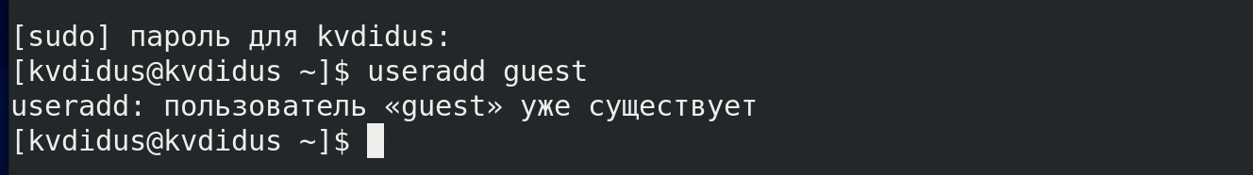

Создание учётнои записи

1. Задал пароль для этои учетнои записи командои passwd guest (рис. @fig:002)

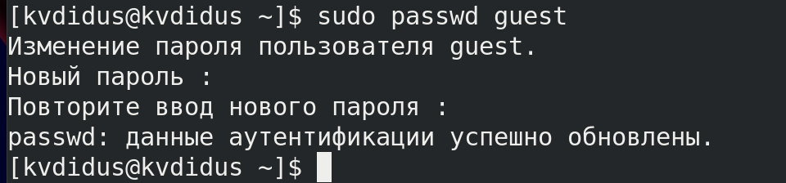

Установка пароля

1. Вошел в систему под профилем guest (рис. @fig:003)

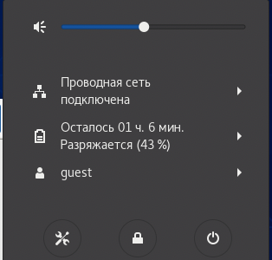

Вход в систему

1. Проверил адрес домашнеи директории и имя рабочего профиля (рис. @fig:004)

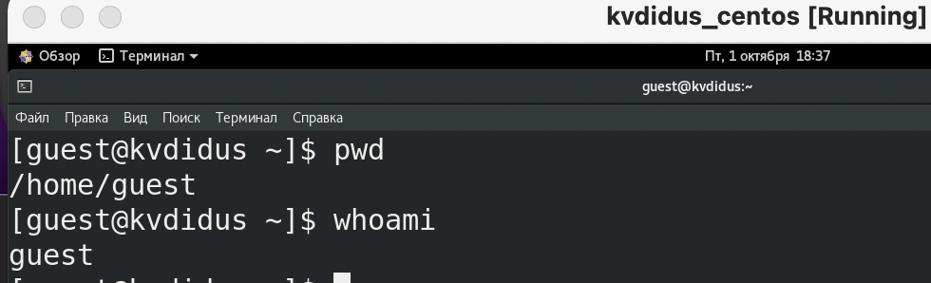{ #fig:004width=70% }

1. Открыл фаил /etc/passwd и нашел в нем uid и gid для пользователя guest. Они совпали с выводом команды id (рис. @fig:005)

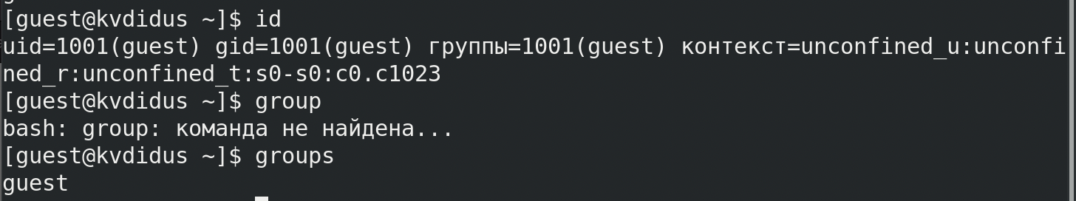

Вывод id

Данные файла (рис. @fig:006)

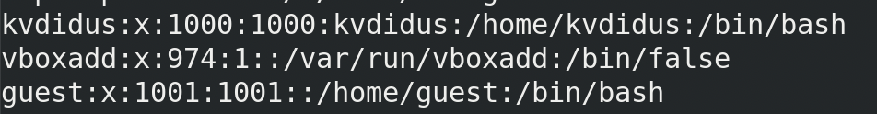

Данные фаила etc/passwd

1. Командои ls -l /home/ вывел содержимое папки /home и прочитал права доступа. Для директории разрешены чтение, запись и запуск (рис. @fig:007)

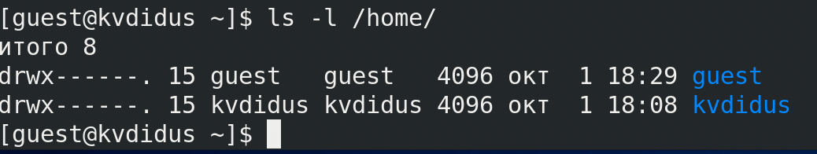

Существующие директории

1. При выполнении команды lsattr /home для вывода расширенных атрибутов директории получил отказ.
2. Командои ls -l проверил права доступа к новои папке dir1. Для владельца rwx, для группы - rwx, для остальных - r-x. Нам удалось увидеть расширенные атрибуты директории, но не удалось увидеть расширенные атрибуты директории других пользователеи. (рис. @fig:008)



Расширенные атрибуты

1. Сбросил права доступа для папки dir1 командои chmod 000 dir1. После, попытался создать фаил file1 в папке dir1 командои echo "test" > директория и получил отказ в доступе. Проверив содержимое папки dir1, убедился что она деиствительно пуста. (рис. @fig:009)

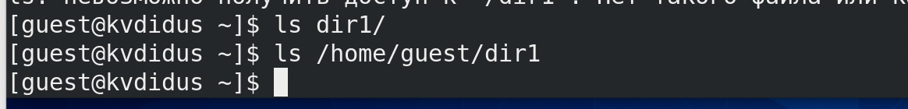

Содержимое папки dir1

# Заполнение таблицы 2.1 - “Установленные права и разрешенные деиствия”

# Заполнение таблицы 2.2 - “Минимальные права для совершения операции”

# Выводы

Получил практические навыки работы в консоли с атрибутами фаилов, закрепил теоретические основы дискреционного разграничения доступа в современных системах с открытым кодом на базе ОС Linux.